1.：人知，：己为.“若要人不知，除非己莫为.”的翻译为 .
2.已知集合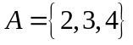,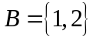.则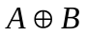 .
3.与公式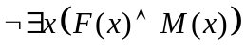 等值的一阶前束范是 .
4.集合的基数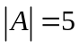，则的幂集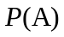的基数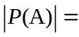 .
5.一棵无向树中，有个3度顶点，个度顶点，其余顶点均为树叶.则有 片树叶.
二、判断题（正确的打√，错误的打×.每小题3分，共15分）
1.个体域为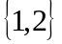，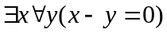的真值为. ( )
2.集合上的恒等关系既是上的等价关系，又上的是偏序关系. ( )
3.设函数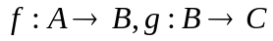.若是单射，则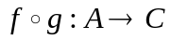也是单射. ( )
4.设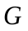是阶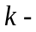正则图，的边数. ( )
5.无向图为欧拉图的充分必要条件是联通且无奇度顶点. ( )

1. 某班有学生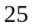人，其中有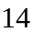人会打篮球，有人会打排球；有人会打篮球和排球，人会打篮球和网球，还有人会打这三种球.已知个会打网球的人都会打篮球或排球，问不会打球的学生是多少人？

2.求公式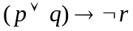的主析取范式，并由主析取范式求其主合取范式.

3. 设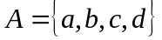，是上的二元关系，
且，求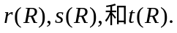

4.用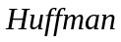算法求出带权为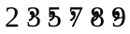的最优二叉树，并求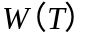.若传递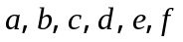 的频率分别为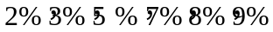 求传输它的最佳前缀码．

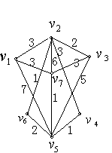

5.求带权图中的最短投递路线.邮局在点.
(写出求解过程，求出最短路长，并在图上标示出投递路线)

1.在自然推理系统P中构造下面推理的证明：
如果今天是星期三，那么我有一次英语或数学测验；如果数学老师有事，那么没有数学测验；今天是星期三且数学老师有事，所以我有一次英语测验.

2．设图是具有个顶点的无向简单图，如果中任意两个顶点的度数之和大于等于, 则是连通图.

